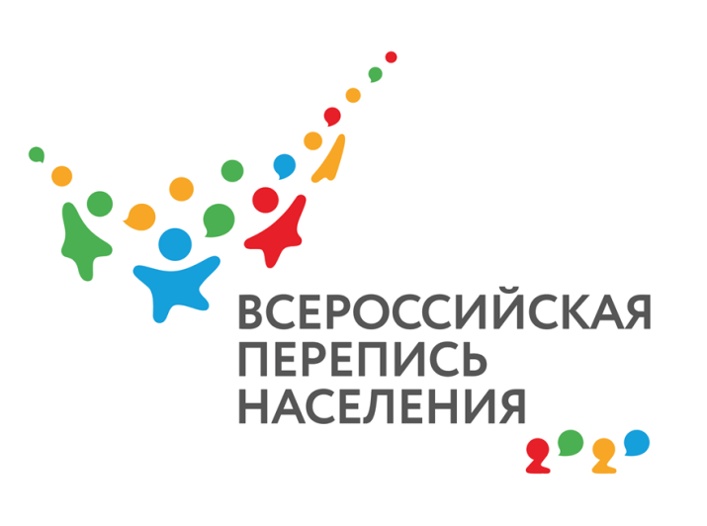

Перепись населения в 2021 году пройдет в новом формате.

Сведения в единую систему начнут поступать с планшетов переписчиков ,с портала госуслуг и бумажных анкет(для тех кто захочет заполнить по старинке).

Для этого был разработан цифровой инструмент под названием BI-платформа. Решение для сбора и визуализации данных примет всю информацию примерно от 147 млн жителей страны ( в Слюдянском районе –около 40 тыс. человек)и после обработки данных ,перепись в новом формате станет доступна для широкого круга пользователей. Все данные переписи защищены от утечек ,за этим строго следит Федеральная служба .

После обработки данных переписи на интерактивных картах страны , регионов и городов можно будет увидеть информацию о том, сколько мужчин и женщин, детей и пожилых здесь проживают; какое количество граждан имеет высшее образование, сколько людей живут на пенсию, много ли многодетных семей и т.д. Можно будет увидеть статистику занятости и образования, состава семей. Технология предусматривает возможность увидеть цифры за последние несколько лет, сравнить их со статистикой соседнего региона или укрупнить масштаб до микрорайонов.

Всероссийская перепись населения пройдет с 1 по 30 апреля 2021 года, в труднодоступных районах ( в Слюдянском районе- Портбайкальское , Маритуйское сельские поселения) с 1 по 30 июня.

Уполномоченный ВПН 2020 Е.Г.Скрылева